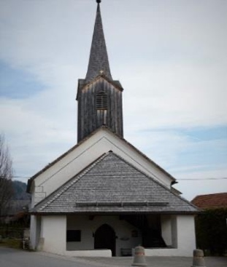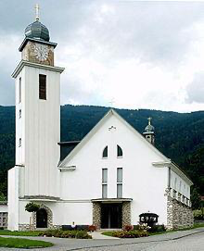**P f a r r b r i e f**

**der kath. Pfarrgemeinden**

**Bodensdorf und Steindorf**

**am Ossiacher See**

**Sommer 2025**

**Hirtenwort: „Von Maria den Lebensstil der Nachfolge Christi lernen“**

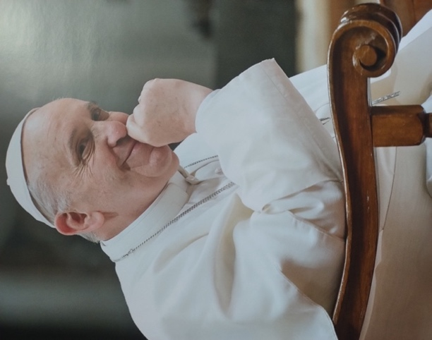Der Friede sei mit euch! So grüßt der auferstandene Christus seine Jünger (Joh 20,19). An Ostern feiern wir die Auferstehung Jesu von den Toten. Ostern ist Sieg über Sünde und Tod. Wir sind befreit, wie das Volk Israel aus der ägyptischen Sklaverei befreit wurde. Lernen wir von Maria, Mutter des Herrn als befreite Menschen zu leben. Maria hatte wenig zu lachen gehabt. Sie musste an Karfreitag ihr Kind zu Grabe tragen, aber sie hat den Glauben und die Hoffnung nie verloren. „Was kann uns von der Liebe Gottes trennen?“ – schrieb der Hl. Paulus.

Papst Franziskus sprach von der Mutter Gottes: „Maria spricht nicht viel im Evangelium, sie hört zu und sie bewegt die Dinge in ihrem Herzen. Diese Haltungen gelten auch für uns. Zuhören – im Gebet, im Schweigen, in der Aufmerksamkeit für andere.

Wir hören sehr oft nicht richtig zu und antworten schon, wenn der andere noch mitten in seinem Redefluss ist, anstatt im bis zum Schluss ausreden zu lassen. Wir sollen den Menschen sowie auch dem Herrn zuhören und das dann im Herzen bewahren…“

„Und ich würde gern noch einen weiteren, charakteristischen Wesenszug der Madonna hinzufügen: Sie zeigt nie auf sich selbst – das ist auffallend –, sondern immer auf Jesus. ‚Was er euch sagt, das tut.‘ sagt die Madonna. Dies sollten wir auch lernen, den anderen Jesus zu zeigen, nicht uns selbst…“

Ich wünsche uns allen, durch Marias Fürsprache Gottes Segen!

Prov. J.A.Wesoly

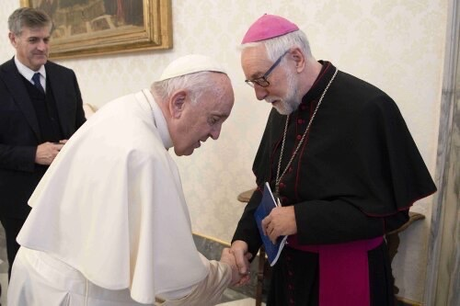Als „wachsamen Menschenfreund und großes Vorbild für Kirche und Gesellschaft“ hat Diözesanbischof Dr. Josef Marketz den verstorbenen Papst Franziskus gewürdigt. „Die persönlichen Begegnungen mit Papst Franziskus, dessen Genügsamkeit und der unkomplizierte Umgang mit den Menschen, den ich auch selbst in Rom erleben durfte, haben mich sehr beeindruckt“, sagt Bischof Marketz. Franziskus habe, so Bischof Marketz, „ab dem ersten Moment als Papst Demut, Bescheidenheit und eine herausragende spirituelle Kraft ausgestrahlt“. Sein Name sei Programm gewesen, „denn Franziskus hat gewusst, was es bedeutet, auf der Seite der Armen und mit den Armen zu leben“. Papst Franziskus habe wiederholt daran erinnert, dass Jesus an den Peripherien zu finden sei und darum die Kirche an die Ränder gehen müsse. Immer wieder habe Franziskus auch die Bischöfe „in beeindruckender Weise ermutigt, die Menschen als Hirten zu begleiten, die sozialen Lebenssituationen der Menschen vorurteilsfrei und aufmerksam wahrzunehmen und mit diesen Lebenssituationen wohlwollend und nicht verurteilend umzugehen“.



**Wir laden euch herzlich ein** zum Fronleichnamsfest

und Pfarrfest

**in Bodensdorf am Donnerstag, den 19.Juni**

**Heilige Messe um 9 Uhr in der Pfarrkirche, Umzug**

**und anschließendes Pfarrfest.**

**Mitgestaltung durch die Trachtenkapelle Bodensdorf**

**Herzliche Einladung zum Patronatsfest d. Hl. Johannes**

**Kirchtag in Steindorf mit Fronleichnams Prozession**

**am 22.Juni um 9:00 Uhr**

**Aus unserer Pfarre:**

**page2image51162704**

**Wir trauern um die Verstorbenen:**

**Johann Kofler**

**Ich bin die Auferstehung und das Leben. Wer an mich glaubt, der wird leben, auch wenn er stirbt. (Joh. 11,25)**

**Walter Waluschnig Karin Stocker**

**Erika Rader Margarethe Hofmeister**

**Ein Bild, das Menschliches Gesicht, Person, Falte, Senioren enthält.
**

**Wir gedenken im Gebet unseren lieben Verstorbenen und verdienstvollen Kirchenrat, Herrn Walter Waluschnig (98J.), der so viel für die St. Josefkirche getan hat. Wir sind zutiefst dankbar für seinen langjährigen Einsatz und werden ihm ein ehrendes Gedenken bewahren.**

**Pfarrer J. Wesoly und der Pfarrgemeinderat**



**Taufen:**

**Viola Malle-Kues**

**Elisa Buchacher**

**Lisa Sophie Seebacher**

**Josefiwallfahrt am 19.März nach Alt St. Josef**

Ein Bild, das draußen, Himmel, Baum, Schuhwerk enthält.
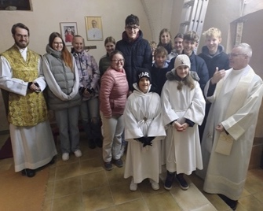

**Hauptzelebranten und Festprediger Stadtpfarrer Bernd Wegscheider und Firmlingen aus unserer Pfarre.**

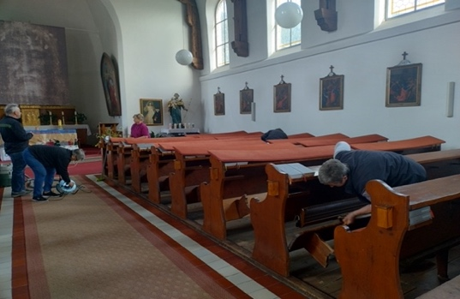**Kirchengeneralreinigung**

Nach dem Palmsonntag hat das Kirchenputzen stattgefunden. Ein großes Danke an das Reinigungsteam, das waren: Karl und Waltraud Kogler, Erich und Gertraud Kofler, Lisi Kofler, Herta Mairitsch, Kathi Rindler, Gerlinde Pulverer, Rosi Maurer, Maria Kucher, Veronika Sorli. Auf Kaffee und Kuchen sowie auf das Mittagessen haben uns Karin Dohr und Helga Trampitsch eingeladen. Und dann kam noch eine Spende von Fr. Dir. Sieglinde Kofler über € 100,- für eine Eisparty, ein Dankeschön für die großartige Arbeit, die das Team geleistet hat. Auch in Steindorf wurde die Kirche wieder liebevoll auf Hochglanz gebracht. Dem ganzen Team gebührt unser aufrichtiges Vergelt´s Gott!

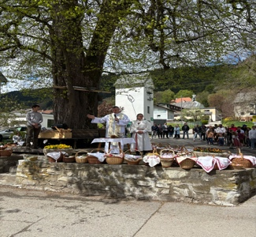

**Ostermesse der VS Bodensdorf und**

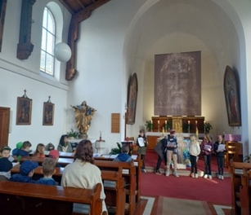**Ostermesse der VS Steindorf**

**Ein Bild, das Kleidung, Person, Im Haus, Mobiliar enthält.
**

**Speisesegnung unter der Linde in Steindorf**

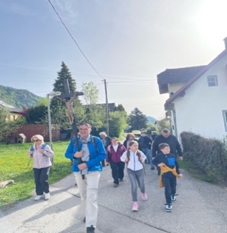

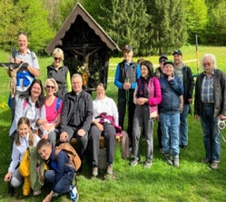**Am Ostermontag**

machten sich zwei Jünger Jesu auf den Weg in Richtung Emmaus,12 Kilometer von Jerusalem entfernt. Unterwegs begegnete ihnen ein Fremder, den sie beim Brotbrechen erst erkannt haben. Es war der auferstandene Herr. Auch bei uns waren einige beim Emmausgang von Steindorf nach Alt St. Josef am Ostermontag dabei. In der Wallfahrtskirche wurde dann ein Gottesdienstgefeiert und danach gab es eine Agape mit Speis und Trank.

**G o t t e s d i e n s t o r d n u n g B o d e n s d o r f**

|  |  |  |  |  |
| --- | --- | --- | --- | --- |
|  | So. 11.5.  Muttertag | 10:15 Uhr | Bodensdorf | Hl. Messe f Franz u Margarethe Winkler;  Musik: MGV Bodensdorf, Agape |
|  | Di. 13.5. | 18:30 Uhr | Freudenberg | Fatima Wallfahrt auf den Freudenberg |
|  | Fr. 16.5. | 17:30 Uhr  18:00 Uhr | Alt St. Josef | Anbetung; Maiandacht  Josefimesse |
|  | So. 18.5. | 10:15 Uhr | Bodensdorf | Wortgottesdienst Diakon Gsodam |
|  | Fr. 23.5. | 17:30 Uhr  18:00 Uhr | Alt St. Josef | Anbetung; Maiandacht  Josefimesse |
|  | So. 25.5. | 10:15 Uhr | Bodensdorf | Hl. Messe |
|  | Do. 29.5. | 10:15 Uhr | Bodensdorf | Festmesse |
|  | Fr. 30.5. | 17:30 Uhr  18:00 Uhr | Alt St. Josef | Anbetung; Maiandacht  Josefimesse |
|  | So. 1.6. | 10:15 Uhr | Bodensdorf | Erstkommunionfest. Hl.Messe  für Albert, Maria u Albert jun. Lingenhell |
|  | Pfingstsonntag 8.6 | 10:15 Uhr | Bodensdorf | Festmesse f Franz u Margarethe Winkler |
|  | Pfingstmontag  9.6. Wallfahrt | 9:00 Uhr  10:00 Uhr | Bodensdorf  Alt St. Josef | Aufbruch  Hl. Messe; Firmsendung |
|  | Fr.13.6. | 18:30 Uhr | Freudenberg | Fatima Wallfahrt auf den Freudenberg |
|  | Dreifaltigkeits  Sonntag 15.6. | 10:15 Uhr | Bodensdorf | Festmesse |
|  | Fronleichnahmsfest 19.6. | 9:00 Uhr | Bodensdorf | Festmesse, Umzug; Pfarrfest |
|  | Fr. 20.6. | 17:30 Uhr  18:00 Uhr | Alt St. Josef | Anbetung; Herz Jesu Andacht  Josefimesse |
|  | So. 22.6. | 10:15 Uhr | Bodensdorf | Hl. Messe |
|  | Fr. 27.6. | 17:30 Uhr  18:00 Uhr | Alt St. Josef | Anbetung; Herz Jesu Andacht  Josefimesse |
|  | So. 29.6. | 10:15 Uhr | Bodensdorf | Hl. Messe |
|  | Fr. 4.7. | 17:30 Uhr  18:00 Uhr | Alt St. Josef | Anbetung; Herz Jesu Andacht  Josefimesse |
|  | So. 6.7. | 10:15 Uhr | Bodensdorf | Hl. Messe |
|  | Fr. 11.7. | 17:30 Uhr  18:00 Uhr | Alt St. Josef | Anbetung; Herz Jesu Andacht  Josefimesse mit P. Rafael Zehner |
|  | So. 13.7. | 10:15 Uhr  18:30 Uhr | Bodensdorf  Freudenberg | Hl. Messe f Franz u Margarethe Winkler  Fatima Wallfahrt auf den Freudenberg |
|  | Fr. 18.7. | 17:30 Uhr  18:00 Uhr | Alt St. Josef | Anbetung; Herz Jesu Andacht  Josefimesse |
|  | So. 20.7. | 10:15 Uhr | Bodensdorf | Hl. Messe |
|  | Do. 24.7. | 08.05 Uhr | Schiffsanlege  stelle | „Grüß Gott am Schiff“- ökumenische Feier am Schiff mit Frühstück und Seerundfahrt |
|  | Fr. 25.7. | 17:30 Uhr  18:00 Uhr | Alt St. Josef | Anbetung; Herz Jesu Andacht  Josefimesse |
|  | So. 27.7. | 10:15 Uhr | Bodensdorf | Hl. Messe |
|  | Fr. 1.8. | 17:30 Uhr  18:00 Uhr | Alt St. Josef | Anbetung; Herz Jesu Andacht  Josefimesse |
|  | So. 3.8. | 10:15 Uhr | Bodensdorf | Hl. Messe |
|  | Fr. 8.8. | 17:30 Uhr  18:00 Uhr | Alt St. Josef | Anbetung; Herz Jesu Andacht  Josefimesse |
|  | So.10.8. | 10:15 Uhr | Bodensdorf | Hl. Messe f Franz u Margarethe Winkler |
|  | Mi. 13.8. | 18:30 Uhr | Freudenberg | Fatima Wallfahrt auf den Freudenberg |
|  | Fr. 15.8.  Maria Himmelfahrt | 10:15 Uhr | Bodensdorf | Festmesse mit MGV Bodensdorf; Agape  Kräutersegnung |
|  | So.17.8. | 10.15 Uhr | Bodensdorf | Hl. Messe |
|  | Fr. 22.8. | 17:30 Uhr  18:00 Uhr | Alt St. Josef | Anbetung; Herz Jesu Andacht  Josefimesse |
|  | So.24.8. | 10:15 Uhr | Bodensdorf | Hl. Messe |
|  | Fr. 29.8. | 17:30 Uhr  18:00 Uhr | Alt St. Josef | Anbetung; Herz Jesu Andacht  Josefimesse |
|  | So.31.8. | 10:15 Uhr | Bodensdorf | Hl. Messe |

**Wir möchten darauf hinweisen, dass am Friedhof in Bodensdorf ein öffentliches WC zur Verfügung steht!**

**G o t t e s d i e n s t o r d n u n g S t e i n d o r f**

|  |  |  |  |  |
| --- | --- | --- | --- | --- |
|  | Sa. 10.5.  Muttertag | 17:30 Uhr  18:00 Uhr | Steindorf | Maiandacht  Hl. Messe für Helga Zechner EL.: Mathias Sickl |
|  | Mi. 14.5. | 17:30 Uhr  18:00 Uhr | Steindorf | Maiandacht  Hl. Messe El.: Fam. Kloiber |
|  | Sa.17.5. | 17:30 Uhr  18:00 Uhr | Steindorf | Maiandacht  Hl. Messe für Helmuth Rössler EL.: Fam. Rössler |
|  | Mi. 21.5. | 17:30 Uhr  18:00 Uhr | Steindorf | Maiandacht  Hl. Messe |
|  | Sa. 24.5. | 17:30 Uhr  18:00 Uhr | Steindorf | Maiandacht  Hl. Messe Auf gute Meinung |
|  | Mi. 28.5. | 17:30 Uhr  18:00 Uhr | Steindorf | Maiandacht  Hl. Messe |
|  | So.1.6. | 8:00 Uhr | Steindorf | Hl. Messe. Auf gute Meinung |
|  | Mi. 4.6. | 17:30 Uhr  18:00 Uhr | Steindorf | Herz Jesu Andacht  Hl. Messe |
|  | Sa. 7.6. | 17:30 Uhr  18:00 Uhr | Steindorf | Herz Jesu Andacht  Hl. Messe. EL.: Ingeborg Laznia |
|  | Pfingstmontag  Mo 9.6. | 9:00 Uhr  10:00 Uhr | Alt St. Josef | Wallfahrt nach Alt. St Josef  Hl. Messe |
|  | Mi. 11.6. | 17:30 Uhr  18:00 Uhr | Steindorf | Herz Jesu Andacht  Hl. Messe |
|  | Sa. 14.6. | 17:30 Uhr  18:00 Uhr | Steindorf | Herz Jesu Andacht  Hl. Messe. EL.: Fam. Pignet- Zechner |
|  | So 22.06.  Patroziniumfest | 9.00 Uhr | Steindorf | Umzug mit Festmesse Hans und Hermine Pohl, Helga Zechner, Amalie Berner. EL. Fam. Obersteiner |
|  | Mi. 25.6. | 17:30 Uhr  18:00 Uhr | Steindorf | Herz Jesu Andacht  Hl. Messe |
|  | Sa. 28.6. | 17:30 Uhr  18:00 Uhr | Steindorf | Herz Jesu Andacht  Hl. Messe. EL.: Verstorbene Fam. Lamprecht  und Schin |
|  | Mi. 2.7. | 17:30 Uhr  18:00 Uhr | Steindorf | Anbetung  Hl. Messe |
|  | So. 6.7. | 8.00 Uhr | Steindorf | Hl. Messe Auf Meinung EL. Wolfgang Mattuschka |
|  | Mi. 10.7. | 17:30 Uhr  18:00 Uhr | Steindorf | Anbetung  Hl. Messe |
|  | Sa.12.7. | 17:30 Uhr  18:00 Uhr | Steindorf | Anbetung  Hl. Messe EL. Fam Pirolt |
|  | Mi.16.7. | 17:30 Uhr  18:00 Uhr | Steindorf | Anbetung  Hl. Messe |
|  | Sa.19.7. | 17:30 Uhr  18:00 Uhr | Steindorf | Anbetung  Hl. Messe für Pfarrer Mag Ignaz Kienzl  EL.: Verstorbene d. Fam. Klammer |
|  | Mi. 23.7. | 17:30 Uhr  18:00 Uhr | Steindorf | Anbetung  Hl. Messe |
|  | Sa. 26.7. | 17:30 Uhr  18:00 Uhr | Steindorf | Anbetung  Hl. Messe EL.: Veronika Heiner |
|  | Mi. 30.7. | 17:30 Uhr  18:00 Uhr | Steindorf | Anbetung  Hl. Messe |
|  | So. 3.8. | 8:00 Uhr | Steindorf | Hl. Messe EL. Fam. Kloiber |
|  | Mi. 6.8. | 17:30 Uhr  18:00 Uhr | Steindorf | Anbetung  Hl. Messe |
|  | Sa. 9.8. | 17:30 Uhr  18:00 Uhr | Steindorf | Anbetung  Hl. Messe für Rosalia Klammer. EL.: Fam. Rössler |
|  | Fr. 15.8  Maria Himmelfahrt | 8:00 Uhr | Steindorf | Anbetung  Hl. Messe für Karoline Hafner EL.: Auf gute Meinung |
|  | Sa.16.8. | 17:30 Uhr  18:00 Uhr | Steindorf | Anbetung  Hl. Messe für Helmuth Rössler. EL.: Fam. Rössler |
|  | Mi.20.8. | 17:30 Uhr  18:00 Uhr | Steindorf | Anbetung  Hl. Messe |
|  | Sa.23.8. | 17:30 Uhr  18:00 Uhr | Steindorf | Anbetung  Hl. Messe EL.: Fam. Plöpst |
|  | Mi.27.8. | 17:30 Uhr  18:00 Uhr | Steindorf | Anbetung  Hl. Messe |
|  | Sa.30.8. | 17:30 Uhr  18:00 Uhr | Steindorf | Anbetung  Hl. Messe für Verstorbene d. Fam. Hafner  EL. Fam. Obersteiner |